بسم الله الرحمن الرحيم
مراجعة جيولوجيا (البابين 1&2 )
إعداد ذ/ علاء سليمان العطوانى
---------------------------------------------------------------------------------
السؤال الأول
أ- أكتب المصطلح العلمى الدال عليه العبارات التالية :
1- كسور متواجدة فى الصخور المختلفة دون حدوث إزاحة .
2- الخط الناتج من تقاطع المستوى المحورى للطية و سطح أى من طبقاتها .
3- فالق يكون فيه مستوى الفالق أفقيا تقريبا ( قليل الميل ) .
4- طبقة الغاز التى تحمى الكائنات الحية من أضرار الأشعة فوق البنفسجية
5- كثبان رملية شكلها مستطيل و إتجاهها هو إتجاه الريح السائدة .
6- ظاهرة تنشأ من تفاوت أفرع النهر فى النحت .
7- أنهار وقتية تظهر عقب هطول الأمطار و تجف بعد ذلك .
8- منطقة بحرية تتميز برواسب الطين البركانى الأحمر .
9- ترسيب فى المنطقة الشاطئية نتيجة تقابل تيارين يسيران فى إتجاه معاكس .
10- المستوى الذى تعمل العوامل الخارجية جاهدة للوصول إلية و يتساوى مع سطح البحر.
ب- وضح بالرسم فقط و عليه البيانات كل مما يأتى :
1- قطاع داخلى فى الكرة الأرضية يبين الأغلفة الرئيسية للأرض .
2- الفالق البارز و الفالق الحوضى .
ج- وضح عمل السيول كعامل هدم وعامل بناء فى العمليات الجيولوجية .
السؤال الثانى
أ- تخير من بين الأقواس ما تراه مناسبا للعبارات ثم إنقل العبارات كاملة فى ورقة إجابتك
1- وجود المياندرز من خصائص النهر فى مرحلة (الشباب – النضج – الشيخوخة – التصابى)
2- العمل الهدمى للأمطار (ميكانيكى فقط – كيميائى فقط – ميكانيكى و كيميائى – ليس لها)
3- يحدث الفالق العادى نتيجة قوى ( الضغط – الشد – الضغط و الشد معا – المغناطيسية )
4- من رواسب البحيرات المالحة ( الحصى- الجبس – الجلاميد – الزلط )
5- المصاطب من نواتج العمل الهدمى ( للرياح – السيول – البحار – المياه الأرضية )
ب- علل لما يأتى :
1- أهمية الثنيات .
2- الكوارتز لا يتأثر بالتجوية الكيميائية
3- إختلاف سمك التربة المكانية فى منطقتين متباعدتين بالرغم من أن الصخر نوعه واحد .
4- تكون النافورات و العيون الساخنة فى الطبيعة .
ج- تكلم عن أهم خصائص الغلاف الجوى .
السؤال الثالث
أ- لطبقة الأوزون أهمية بالغة للحياة على كوكب الأرض. ناقش هذه العبارة موضحا أسباب تآكل هذه الطبقة .
ب- قارن بين كل مما يأتى :
1- الدلتا و الدلتا الجافة 2- الأستلاكتيت و الأستلاجميت
3- التربة الموضعية و التربة المنقولة 4- التجوية الميكانيكية و التجوية الكيميائية
5- رواسب البحيرات العذبة و البحيرات المالحة.
ج- أكتب ما تعرفه عن متداخلات الصخور النارية موضحا ذلك بالرسم .
السؤال الرابع
أ- للثنيات التركيبية أهمية جيولوجية بالغة . وضح هذه الأهمية مع ذكر أجزاء الطية التركيبية
ب- ما الأشكال التى توجد عليها الصخور النارية السطحية ؟
ج- وضح ردة فعل الأحداث التالية :
1- إلتقاء تيارين بحريين يسيران فى إتجاه معاكس فى المنطقة الشاطئية .
2- مرور الرياح على صخور غير متجانسة .
3- تعرض الفلسبار للتجوية الكيميائية .
السؤال الخامس
أ- عرف كلا مما يأتى : علم الجيولوجيا - مستوى سطح البحر - التعرية
ب- وضح بالرسم فقط و عليه البيانات اجزاء الفالق .
ج- بما تفسر ..
1- تكون الفالق المعكوس 2- تكون مصبات الأنهار
3- بعض الأنهار ليس لها دالات و لكن لها مصبات
4- احتراق معظم الشهب قبل وصولها للأرض .
السؤال السادس
أ- إختر من العمود ب ما يتناسب مع العبارات فى العمود أ
أ | ب
1- المياندرز  2- ظاهرة أسر الأنهار  3- العتبات المدرجة  4- الحصى مستدير الأوجه | - من مظاهر النهر فى مرحلة الشيخوخة  - من مظاهر النهر الشاب  - ينتج من العمل الهدمى للرياح  - من مميزات النهر فى مرحلة النضج  - يدل على وجود نهر فى أزمنة سابقة .
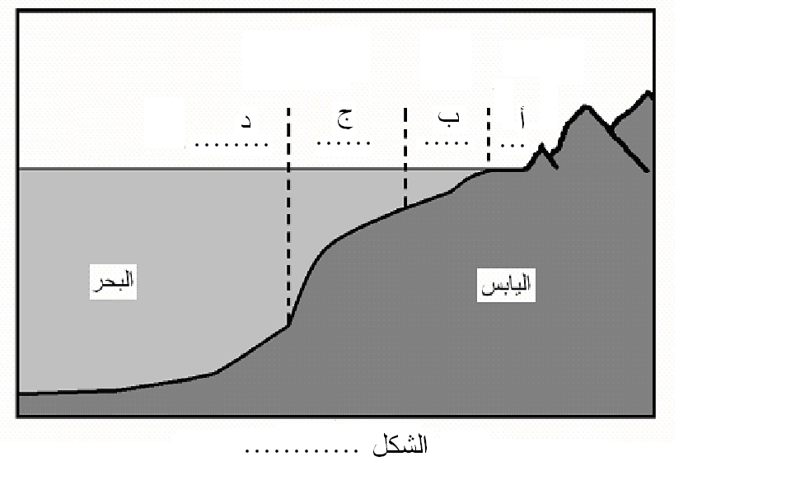
ب- فى الشكل المقابل
1- اكتب ما تشير اليه النقاط
2- اكمل
- تتميز المنطقة ...............بتاثرها بدرجة
حرارة الجو
- توجد رواسب الطين الأحمر البركانى
فى المنطقة .....................
ج- تكلم عن العوامل المؤثرة فى العمل الهدمى للأنهار .

مع أرق الأمنيات بالتوفيق ؛؛

